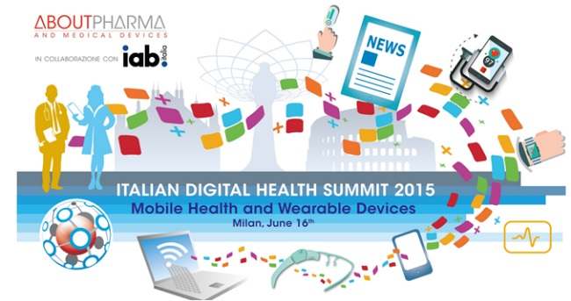

COMUNICATO STAMPA
Sanità digitale: incertezze regolatorie, etiche e giuridiche
ancora più forti della spinta innovatrice
All’Italian Digital Health Summit 2015 il settore reclama regole certe per riuscire a incidere in concreto: “Time to impact” sarà il tema chiave degli AboutPharma Digital Awards 2015

Milano, 17 Giugno 2015 – Incertezze sulle modalità e sui livelli di rimborso delle prestazioni in telemedicina, dubbi sul fronte regolatorio e ancora una pletora di perplessità di carattere etico, molte delle quali sottolineate la scorsa settimana anche dal Comitato Nazionale di Bioetica. Sono gli ostacoli che ancora impediscono alla sanità digitale di spiccare il volo, nonostante le tecnologie siano sempre più precise e sofisticate, e benché la maggioranza degli Opinion Leader di settore ravvisi nella mobile health un’opportunità imperdibile per il mondo della salute: a vantaggio dei pazienti, ma anche per la sostenibilità del Servizio sanitario.
È la fotografia della sanità digitale emersa ieri dall’Italian Digital Health Summit di AboutPharma, che si è svolto a Milano con la collaborazione di Iab Italia e il patrocinio del Ministero della Salute.
Nello scenario della Digital Health, che anche quest’anno si è fermata per un giorno a riflettere su se stessa, spicca ancora una volta il divario fra un trend in crescita esponenziale – che riguarda soprattutto il numero di servizi e di utenti della mobile health – e lo stallo del quadro normativo, organizzativo e regolatorio. Si stima infatti che entro il 2018 avremo in tutto il mondo 1,7 miliardi di utenti di app per la salute, ma la strutturazione organica di questa “sanità parallela” sembra ancora un obiettivo lontano.
Le questioni relative alla sicurezza di applicazioni che assomigliano sempre di più a veri e propri dispositivi medici, al consenso informato, alla privacy e al trattamento aggregato di dati sensibili, ma anche i dubbi sulla vulnerabilità dei sistemi di sicurezza delle nuove tecnologie e sull’opportunità di favorire una maggiore auto-gestione della salute, smaterializzando il rapporto medico-paziente, rimangono problemi urgenti e tuttora irrisolti. Sottendono interrogativi di natura etica e giuridica, che si sommano al grande tema dell’organizzazione e del meccanismo di finanziamento della sanità digitale: in tal senso – è emerso chiaramente nel corso del Digital Summit – il sistema dei DRG regionali non sembra poter dare risposte soddisfacenti.
“La sanità digitale si sta rivelando una grande forza di trasformazione ‘dal basso’ – ha commentato Stefania Ambra, CEO di HPS-AboutPharma –. L’ampia offerta degli sviluppatori di tecnologie e l’enorme gradimento che sta incontrando, da parte dei consumatori e dei pazienti, rappresentano per i decision maker in Sanità, e per il sistema nel suo complesso, un’opportunità imperdibile. Occasione che tuttavia, come spesso accade in questi casi, si manifesta in un primo momento come spinta creativa destrutturata, da comprendere a fondo, regolamentare e incanalare nella giusta direzione. Per questo siamo orgogliosi, come casa editrice e come autentica ‘agorà’ della sanità italiana, di aver promosso dall’inizio, attraverso il nostro Italian Digital Health Summit, questo processo di confronto e di riflessione comune. Con gli AboutPharma Digital Awards 2015, puntiamo a suggerire spunti ulteriori e un approccio critico olistico al già ricco dibattito sulla sanità digitale”.
Come da tradizione, infatti, gli AboutPharma Digital Awards 2015 sono stati presentati nel corso del Digital Summit di ieri: tutte le novità dell’edizione di quest’anno mirano proprio a far sì che le promesse della sanità digitale si realizzino rapidamente all’interno del sistema sanitario.
Per prendere il largo e per superare gli ostacoli che ancora la rallentano, la salute digitale non può limitarsi ad attendere imprimatur e agevolazioni dall’alto: deve essere in grado di incidere concretamente sulla qualità di vita dei pazienti, sull’attività quotidiana dei clinici e sulle decisioni strategiche dei responsabili della programmazione sanitaria. Per questo gli AboutPharma Digital Awards 2015 lanciano una nuova sfida a tutti partecipanti: Time to impact! Un imperativo, ma anche un incoraggiamento, che costituiscono anche il nuovo pay-off del Premio. I giurati saranno infatti chiamati a valutare i progetti in gara in base all’effettiva capacità di impattare su: Quality of life dei pazienti, Effectiveness dell’azione dei clinici ed Efficiency del sistema sanitario nel suo complesso. Ma poiché un’idea geniale da sola non basta per provare a cambiare la realtà – e anche la perizia tecnica è indispensabile per la creazione di progetti digitali davvero efficaci – gli AboutPharma Digital Awards 2015 prevedono la presenza di una giuria aggiuntiva di 5 esperti, che valuteranno tutte le iniziative digitali in gara sulla base dei parametri dell’usabilità e del livello d’innovazione tecnologica.

Per ulteriori informazioni:
Francesca Melchionna
fmelchionna@aboutpharma.com
tel. 02 277.299.24
Marco Giorgetti
m.giorgetti@vrelations.it
Chiara Longhi
c.longhi@vrelations.it
tel. 0220424938

